Тема урока: Работа и мощность тока

Изучить, конспектировать материал.

Решить задачу: На цоколе карманного фонаря написано: 24В,1,2 А.Определите сопротивление и потребляемую мощность.

Работа тока - это работа электрического поля по переносу электрических зарядов вдоль проводника;
Работа тока на участке цепи равна произведению силы тока, напряжения и времени, в течение которого работа совершалась.
Применяя формулу закона Ома для участка цепи, можно записать несколько вариантов формулы для расчета работы тока:
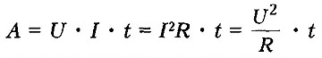
По закону сохранения энергии:
работа равна изменению энергии участка цепи, поэтому выделяемая проводником энергия равна работе тока.
В системе СИ:
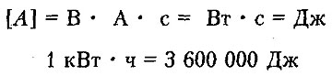

ЗАКОН ДЖОУЛЯ -ЛЕНЦА
При прохождениии тока по проводнику проводник нагревается, и происходит теплообмен с окружающей средой, т.е. проводник отдает теплоту окружающим его телам.
Количество теплоты, выделяемое проводником с током в окружающую среду, равно произведению квадрата силы тока, сопротивления проводника и времени прохождения тока по проводнику.
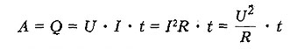

Скорость совершения работы тока на данном участке цепи характеризует мощность тока. Мощность тока определяют по формуле N=AΔt или N=U⋅I. Данная формула также носит универсальный характер и может применяться не только для теплового действия тока.
Используя закон Ома для участка цепи, можно записать иначе формулу для мощности тока:
N=I2⋅R=U2R.
В этом случае речь идет о тепловой мощности. Единица мощности тока — Ватт: 1 Вт = Дж/с. Отсюда Дж = Вт⋅с.
Кроме того, применяют внесистемные единицы: киловатт-час или гектоватт-час: 1 кВт⋅ч = 3,6⋅106 Дж = 3,6 МДж; 1 гВт⋅ч = 3,6⋅105 Дж = 360 кДж.

